Prácticas 17/6

TRABAJAMOS CON :”CAMPANAS EN LA NOCHE”

RELEÉ LA OBRA DE TEATRO DE NUESTRO MANUAL , PÁGINAS 182 A 186 Y RESOLVÉ LAS CONSIGNAS QUE SE INDICAN: PUNTOS 1 (a,b,c) y 2(a) Y LA ACTIVIDAD QUE LES ENVÍO A CONTINUACIÓN.

DIBUJÁ UN RELOJ DE PÉNDULO Y AVERIGUÁ CÓMO FUNCIONAN.

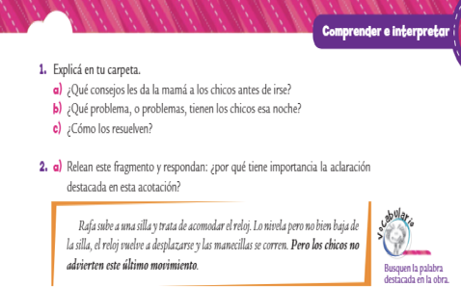

MÁS ABAJO ENCONTRARÁS LAS PÁGINAS DEL TEXTO COMPLETO PARA PODER RELEERLO….MUCHOS BESOS …SEÑO FER

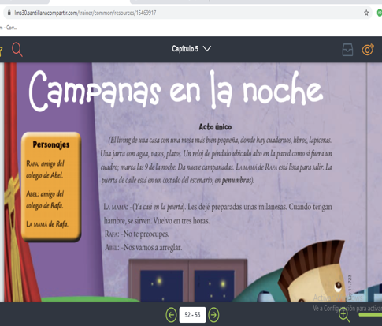

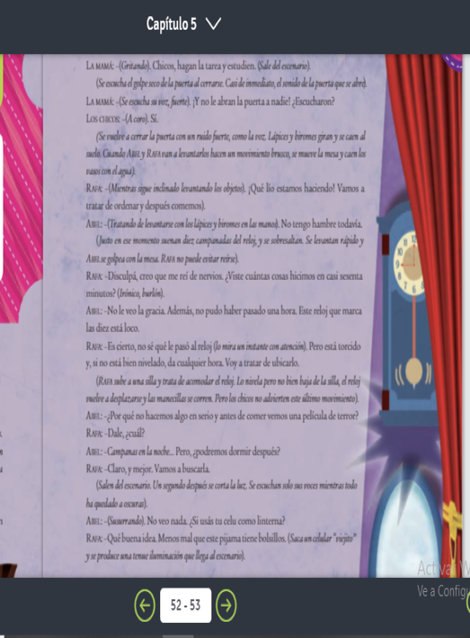

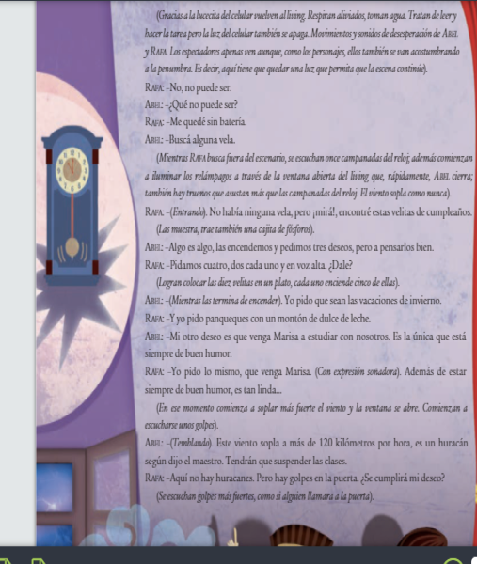

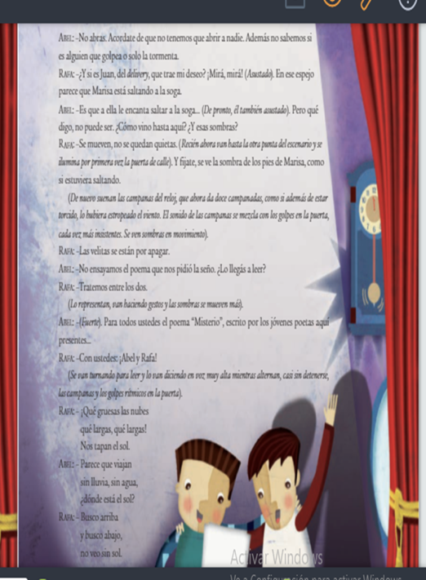

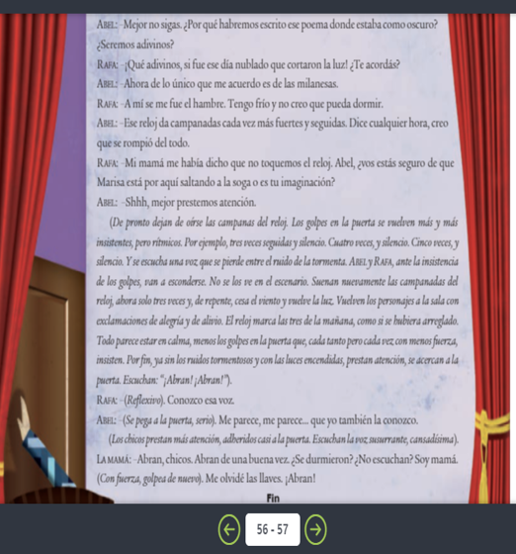

Ciencias 17/6

Recursos naturales

RECORDAMOS UN POQUITO SOBRE RECURSOS RENOVABLES Y NO RENOVABLES YA VISTO A PRINCIPIO DE ESTE AÑO.

Leé las páginas 90 y 91 del Manual Bonaerense 5 En movimiento.

Respondé:

¿Para qué se utiliza cada uno de los recursos naturales que se nombran en éstas páginas?

SUELO:

RÍOS:

VEGETACIÓN:

CORTEZA TERRESTRE:

¿Qué forman los distintos elementos de la naturaleza? ¿En qué son convertidos?

¿Qué recursos se renuevan y cuáles no?

Ingresá a los siguientes links para practicar y repasar lo aprendido en esta actividad.

<https://www.cerebriti.com/juegos-de-ciencias/clases-de-recursos-naturales>

<https://www.cerebriti.com/juegos-de-ciencias/los-recursos-naturales-lsb>

Besos, Seño Lore